A vantagem da codificação de algoritmos é que podemos criar modelos que simulam condições reais para realizar testes, criar produtos e definir modelos.

Agora vamos modelar os sensores e criar um código para que possamos gerar seus parâmetros dentro da faixa de operação.

São 4 sensores:

- LM35 – sensor de temperatura

- DHT11 – sensor de umidade e temperatura

- TRC5000 – sensor de proximidade

- LDR – sensor de luminosidade

Parâmetros do projeto genérico:

Para cada sensor determinar o ponto de operação genérico, consultando os handbooks ou datasheets (manual com as características técnicas) de cada sensor.

LM35

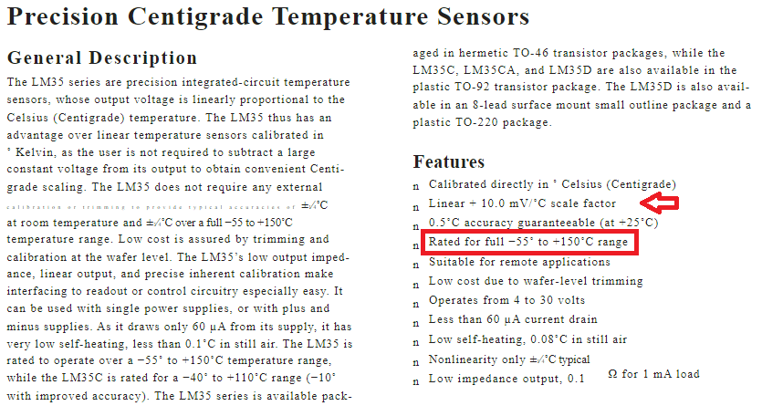

Analisando os parâmetros do sensor, verificamos que a temperatura pode variar de **– 55°C** a +**150 ºC**. O sensor tem uma precisão em sua escala linear de 10 mV/ºC. Esta variação não necessariamente precisa ser implementada em software. Vamos considerar inicialmente em uma variação de temperatura ambiente, entre **18ºC** a **25ºC**. Dependendo da aplicação do projeto, esta faixa deverá ser ajustada.

DHT11

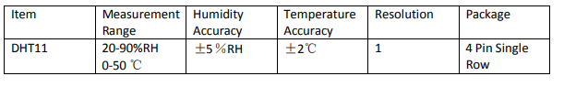

Analisando os parâmetros do sensor, verificamos que a temperatura pode variar de **10 à 90 % relativo a umidade e 0 à 50°C de temperatura**. O sensor tem uma precisão em sua escala linear de +/- 5% da umidade, +/- 2ºC. Esta variação não necessariamente precisa ser implementada em software. Vamos considerar inicialmente em uma variação de temperatura ambiente, entre **18ºC** a **25ºC e a umidade 20% a 80%**. Dependendo da aplicação do projeto, esta faixa deverá ser ajustada.

TRC5000

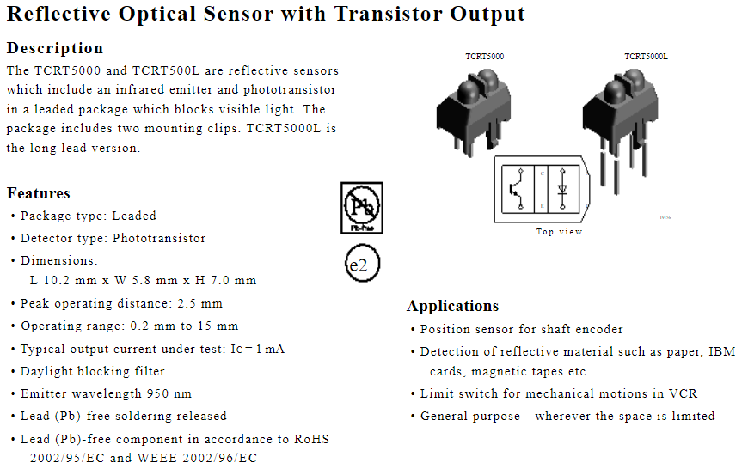

Analisando os parâmetros do sensor, verificamos que pode variar de 0 ou 1

LDR

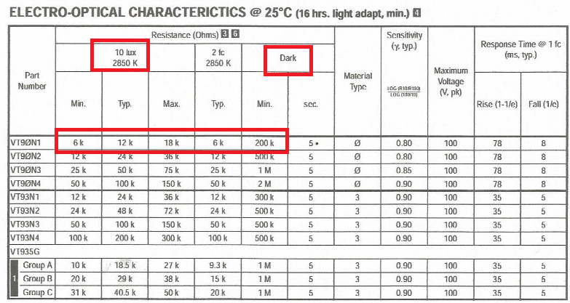

Analisando os parâmetros do sensor, podemos estabelecer **0 a 1023** com variação de 1 ohm por lux.

Resumo das medidas a serem implementadas:

- LM35 – 18 a 25

- DHT11 – 18 a 25; 20 a 80

- TRC5000 – 0 ou 1

- LDR – 0 a 1023

Agora vamos implementar essas medidas nos sensores virtuais.

Criar uma pasta chamada Node5 em seu disco D ou E ou na sua área de trabalho.



Fazer download no Moodle do Projeto_Node. zip

Salve o arquivo compactado dentro da pasta Node5

Com o botão direito descompacte o arquivo dentro da pasta

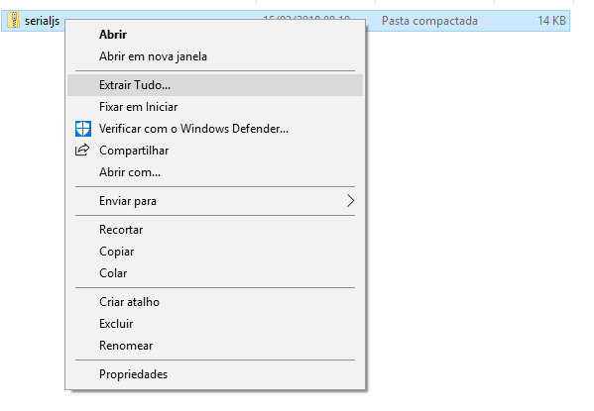

A Pasta Node5 conterá os seguintes arquivos

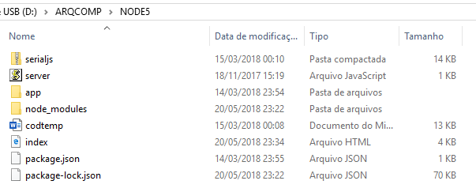

Agora vamos fazer um teste em seu computador, se vc tem o Node Js instalado e qual versão.

Nessa mesma pasta do node clic com o botão direito sem marcar nenhum arquivo. Veja a seguir.

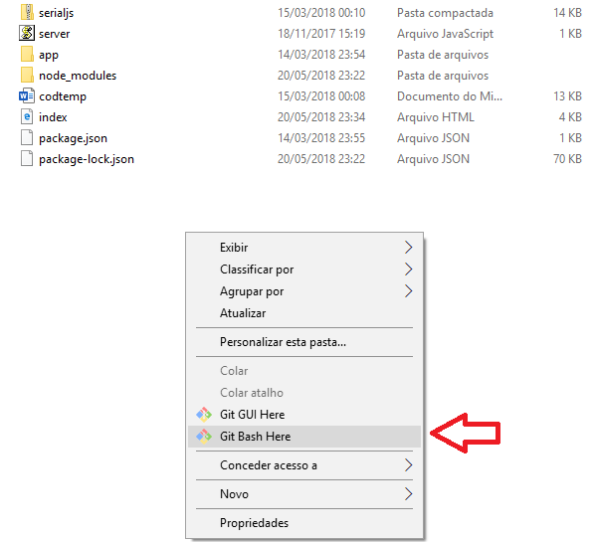

Verifique se vc tem o GIt Bash instalado, caso contrário faça a instalação seguindo o procedimento:

Digite no google git bash download

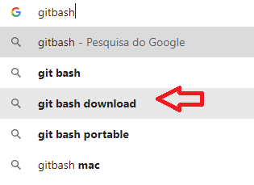

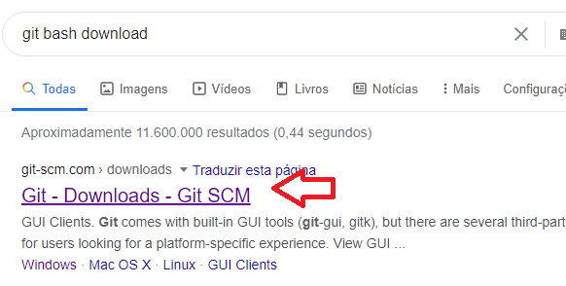

Clique em download 2.26.2 for Windows

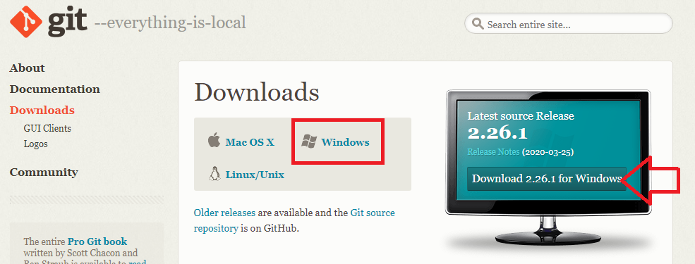

Deve Ter baixando em download no seu computador

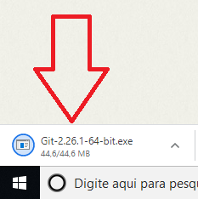

Clique em sim

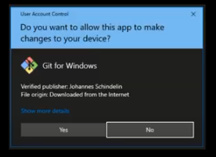

A licença aparece, vá até a parte final da licença e depois clique em Next

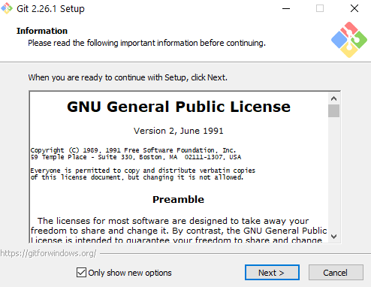

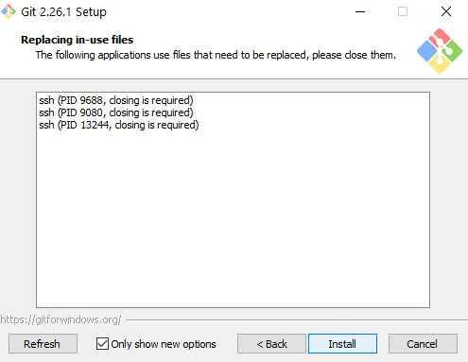

Clique em Install, vá dando Next e siga a instalação previamente recomendada.

Depois de instalado agora poderá repetir o procedimento a seguir



Clique duas vezes em Bash Here para abrir o terminal

Neste terminal temos o caminho da pasta NODE5

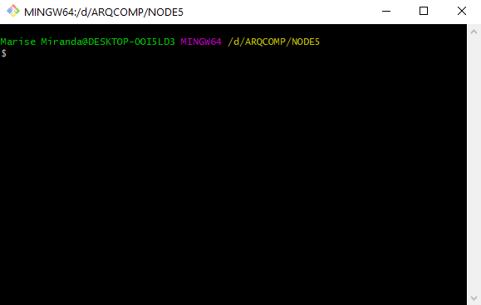

Dê seu primeiro comando em linha, digitando no terminal **ls** (lista arquivos)

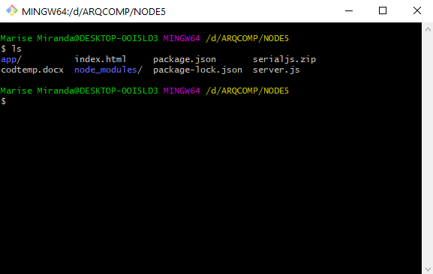

Os arquivos que vc está vendo na pasta NODE5, vc também vê eles aqui no terminal de comandos

Dê o comando node –version

Para ver a versão do NodeJs

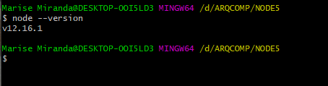

A minha é a versão 12.16.1, a compilação foi feita nesta versão. Qual é a sua???

Se vc instalou uma versão mais recente 12.16.2 faça o teste caso dê algum problema vc terá que instalar a versão da compilação (12.16.1)

Vá no browser e busque a versão 12.16.1

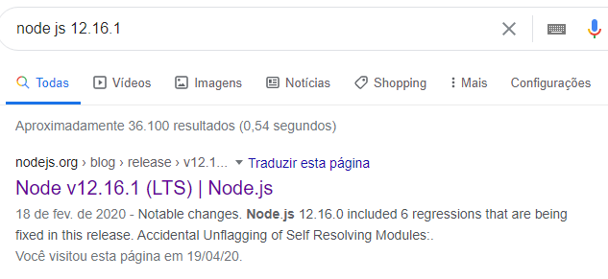



Escolha um ou outro acima

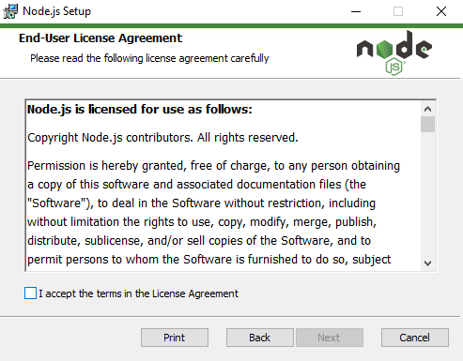

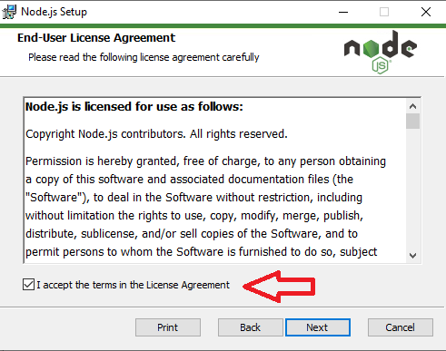

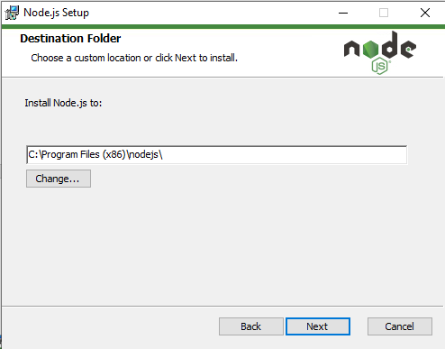

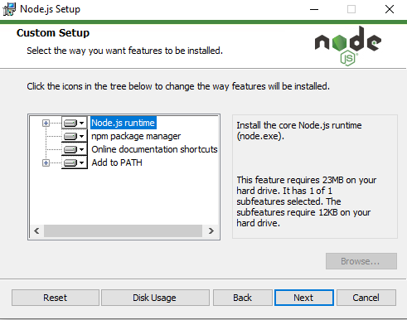

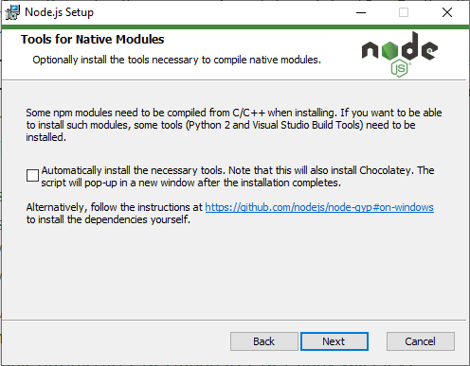

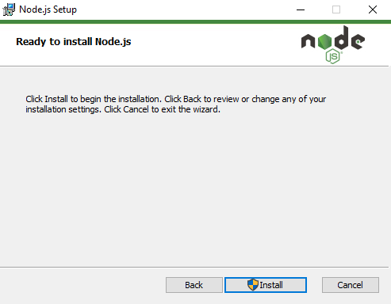

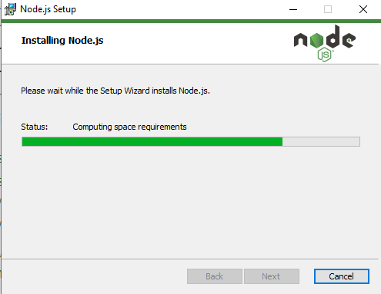

Clique em Next, next, next

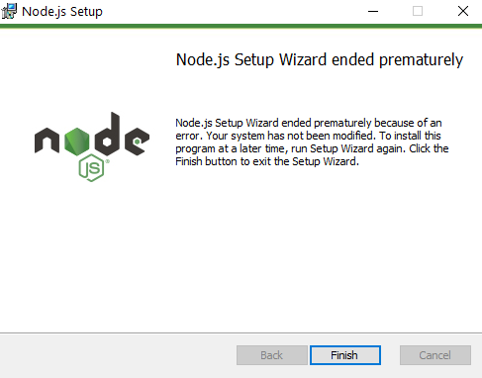

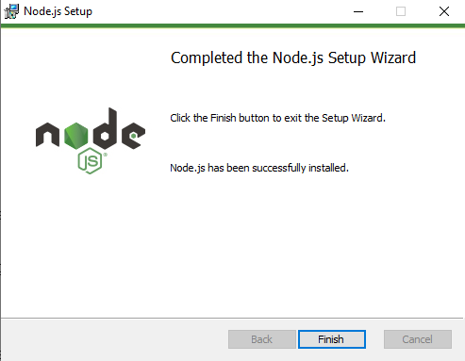

Dê o comando node –version

Para ver a versão do NodeJs



Depois da Instalação vamos rodar o servidor Node

Agora vc vai iniciar o servidor de serviços Node. Dê um comando:

**npm star**

Se der erro instale a versão do node da compilação

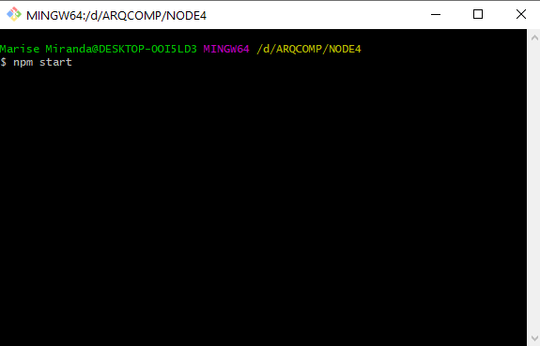

Dê “enter”, o servidor deve capturar os dados e expô-los na porta 3000

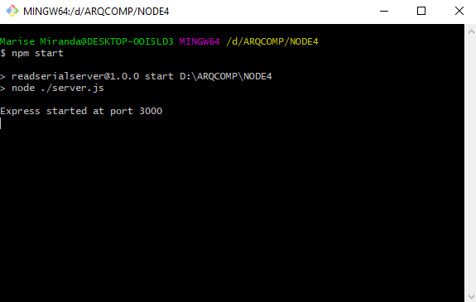

Abra o indez.html com o botão direito do mouse. Abra com o Chrome.

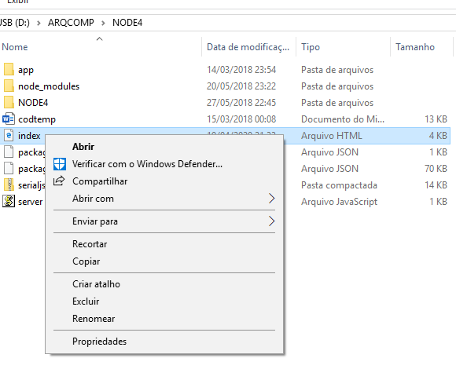

Eis o gráfico em tempo real

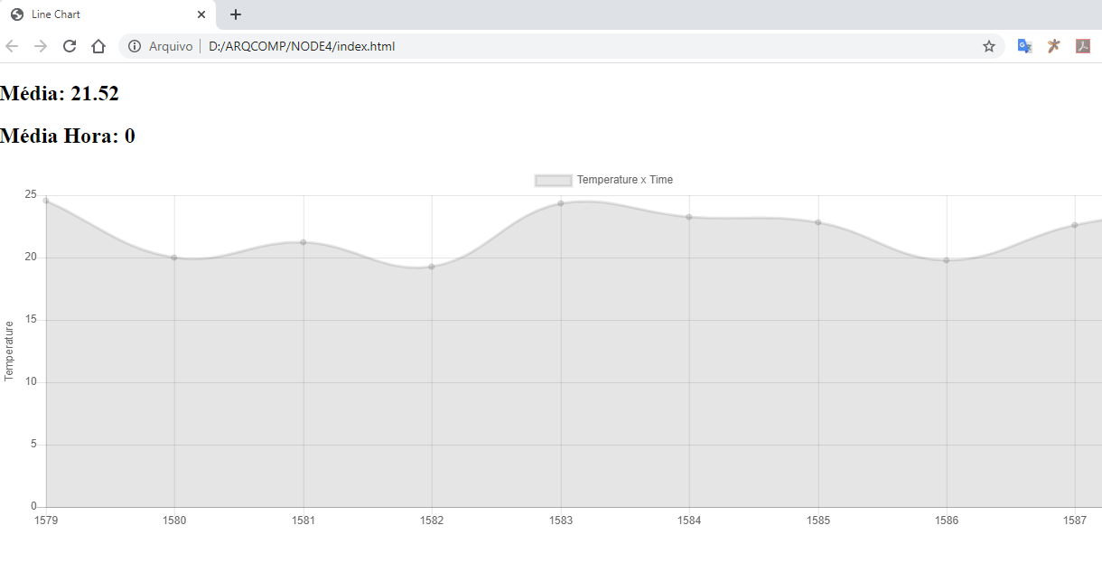

O teste gráfico foi feito só com o LM35.

Agora vc precisa explorar o código para incluir outros parâmetros de sensor.

Para parar o servidor de serviço dê um **CRTL C**

Para voltar o serviço só **npm start**